 | ПРИЛОЖЕНИЕ 2
Форма плана- задания на ВКР
ФИНАНСОВЫЙ УНИВЕРСИТЕТ | УТВЕРЖДАЮ
Кафедра «Экономика и финансы» | Руководитель выпускной
Кафедра «Экономика и финансы» | квалификационной работы
 | ___________________________
 |  | (должность, уч.степень, уч.звание)
 | ____________________________
 | (подпись) | (И.О. Фамилия)
 | « » ________________202 г.

ПЛАН-ЗАДАНИЕ

на выпускную квалификационную работу

обучающегося________________________________________________________
(фамилия, имя, отчество)
Тема выпускной квалификационной работы «___________________________
_________________________________________________________________»

закреплена приказом Пензенского филиала Финуниверситета от «___»____________202_ г. №____

Целевая установка*:
___________________________________________________________________________________________________________________________________
____________________________________________________________________
План ВКР (основные вопросы, подлежащие исследованию и разработке ):

1._________________________________________________________________ __________________________________________________________________ 2._________________________________________________________________ __________________________________________________________________ 3._________________________________________________________________ __________________________________________________________________

Основная литература указывается в Приложении к заданию

Дата выдачи задания «____» ______________20__г.

Задание получил: ________________________________________________

(подпись, Фамилия И.О. студента)

ПРИЛОЖЕНИЕ 3 (для магистров)

Федеральное государственное образовательное бюджетное учреждение
высшего образования

«Финансовый университет при Правительстве Российской Федерации»
(Финансовый университет)

ОТЗЫВ РУКОВОДИТЕЛЯ

о работе обучающегося в период подготовки выпускной квалификационной работы
по программе бакалавриата

Обучающийся________________________________________________________________

(Фамилия имя отчество)

Кафедра «Экономика и финансы»
Направление подготовки 38.04.01 «Экономика»
Направленность «Корпоративные финансы»

Наименование темы: __________________________________________________________ _____________________________________________________________________________ Руководитель _________________________________________________________________

(имя, отчество, фамилия, должность, ученое звание, ученая степень)

- Актуальность темы, полнота обзора отечественной и зарубежной научной литературы по теме исследования.:____________________________________________
____________________________________________________________________________
- Оценка законченности и полноты проведенного исследования, достоверности полученных результатов, их соответствия поставленным целям и задачам:__________
____________________________________________________________________________
- Характеристика использования в работе современных методов научных исследований, математического и статистического инструментария, моделирования, расчетов, пакетов специальных прикладных программ, баз данных и т.п.:___________________________________________________________________________
- Степень самостоятельности (доля (%) заимствований в ВКР и корректность оформления заимствованного текста):_________________________________________

__________________________________________________________________________
- Оригинальность идей и практическая значимость полученных результатов (наличие научных выводов, теоретический и практический вклад автора в решение проблемной ситуации):__________________________________________________
_____________________________________________________________________
- Апробация основных положений и результатов работы, в т. ч. подготовка научных публикаций по теме исследования, участие с докладом в научной/научно-практической конференции, наличие справки о внедрении, участие обучающегося в грантах, Госзадании и проч.:___________________________________________
___________________________________________________________________
- Сформированность компетенций в ходе работы над ВКР: компетенции, предусмотренные Программой государственной итоговой аттестации и подлежащие оценке в ходе выполнения ВКР, сформированы (не сформированы): __________________________________________________________________________
- Недостатки в работе обучающегося в период подготовки ВКР:______________
______________________________________________________________________
- ВКР обучающегося _____________________соответствует (не соответствует) требованиям, предъявляемым к ВКР, и может (не может) быть рекомендована к защите на заседании ГЭК: _______________________________________________
(И.О. Фамилия руководителя)

______________________
(подпись руководителя)

«_____» _____________202_ г.

ОЦЕНКА СФОРМИРОВАННОСТИ КОМПЕТЕНЦИЙ
ПО НАПРАВЛЕНИЮ 38.04.01 «ЭКОНОМИКА»
НАПРАВЛЕННОСТЬ «КОРПОРАТИВНЫЕ ФИНАНСЫ»
2021года набора
Шифр  компетен  ции | Компетенции | Уровень сформированности («отлично», «хорошо», «удовлеворительно», «неудовлеворительно»)
УК-1 | способность к абстрактному мышлению, критическому анализу проблемных ситуаций па основе системного подхода, выработке стратегии действий
УК-2 | способность применять коммуникативные технологии, владеть иностранным языком на уровне, позволяющем осуществлять профессиональную и исследовательскую деятельность, в т.ч. в иноязычной среде
УК-5 | способность руководить работой команды, принимать организационно- управленческие решения для достижения поставленной цели, нести за них ответственность
УК-7 | способность проводить научные исследования, оценивать и оформлять их результаты
ПКН-1 | способность к выявлению проблем и тенденций в современной экономике при решении профессиональных задач
ПКН-2 | способность осуществлять постановку проектно-исследовательских задач, разработку инновационных проектов, выбор методов, информационных технологий, программных средств для их реализации, создавать методические и нормативные документы
ПКН-3 | способность применять инновационные технологии, методы системного анализа и моделирования экономических процессов при постановке и решении экономических задач
ПКН-6 | способность анализировать и прогнозировать основные социально-экономические показатели, предлагать стратегические направления экономического развития на микро-, мезо- и макроуровнях
ДКН-1 | способность использовать современные методы управления корпоративными финансами для решения стратегических задач
ДКН-2 | способность использовать методы управленческого учета, финансового анализа, налогового планирования, контроллинга, знание международных стандартов финансовой отчетности
ДКН-3 | способность применять основные финансовые инструменты в финансовом управлении компании
ДКН-4 | способность разрабатывать и реализовывать обоснованные управленческие решения в области корпоративных финансов с использованием прикладного математического и статистического аппарата
ДКН-5 | способность использовать методы оценки финансовых рисков и стоимости компании

ОЦЕНКА СФОРМИРОВАННОСТИ КОМПЕТЕНЦИЙ
ПО НАПРАВЛЕНИЮ 38.04.01 «ЭКОНОМИКА»
НАПРАВЛЕННОСТЬ «КОРПОРАТИВНЫЕ ФИНАНСЫ»
2022года набора
Шифр  компетен  ции | Компетенции | Уровень сформированности («отлично», «хорошо», «удовлеворительно», «неудовлеворительно»)
УК-1 | способность к абстрактному мышлению, критическому анализу проблемных ситуаций па основе системного подхода, выработке стратегии действий
УК-2 | способность применять коммуникативные технологии, владеть иностранным языком на уровне, позволяющем осуществлять профессиональную и исследовательскую деятельность, в т.ч. в иноязычной среде
УК-5 | способность руководить работой команды, принимать организационно-управленческие решения для достижения поставленной цели, нести за них ответственность
УК-7 | способность проводить научные исследования, оценивать и оформлять их результаты
ПКН-1 | способность к выявлению проблем и тенденций в современной экономике при решении профессиональных задач
ПКН-2 | способность осуществлять постановку проектно-исследовательских задач, разработку инновационных проектов, выбор методов, информационных технологий, программных средств для их реализации, создавать методические и нормативные документы
ПКН-3 | способность применять инновационные технологии, методы системного анализа и моделирования экономических процессов при постановке и решении экономических задач
ПКН-6 | способность анализировать и прогнозировать основные социально-экономические показатели, предлагать стратегические направления экономического развития на микро-, мезо- и макроуровнях
ПК-1 | способность использовать современные методы управления корпоративными финансами для решения стратегических задач
ПК-2 | способность использовать методы управленческого учета, финансового анализа, налогового планирования, контроллинга, знание международных стандартов финансовой отчетности
ПК-3 | способность применять основные финансовые инструменты в финансовом управлении компании
ПК-4 | способность разрабатывать и реализовывать обоснованные управленческие решения в области корпоративных финансов с использованием прикладного математического и статистического аппарата
ПК-5 | способность использовать методы оценки финансовых рисков и стоимости компании

ПРИЛОЖЕНИЕ 3

Федеральное государственное образовательное бюджетное учреждение
высшего образования

«Финансовый университет при Правительстве Российской Федерации»
(Финансовый университет)

ОТЗЫВ РУКОВОДИТЕЛЯ

о работе обучающегося в период подготовки выпускной квалификационной работы
по программе бакалавриата

Обучающийся________________________________________________________________

(Фамилия имя отчество)

Кафедра «Экономика и финансы»
Направление подготовки 38.03.01 «Экономика»
Профиль «Финансовые рынки и банки»

Наименование темы: __________________________________________________________ _____________________________________________________________________________ Руководитель _________________________________________________________________

(имя, отчество, фамилия, должность, ученое звание, ученая степень)

1. Соответствие заявленных целей и задач теме ВКР:_________________________________________________________________________

______________________________________________________________________________

2. Соответствие полученных результатов заявленным целям и задачам:__________

_____________________________________________________________________________

3. Умение проводить исследование в профессиональной деятельности (умение

анализировать, владеть методами исследования и представления результатов):_________________________________________________________________

4. Характеристика использования в работе инструментария математики, математического моделирования, расчетов, статистических методов, пакетов специальных прикладных программ и т.п.:_____________________________________

_____________________________________________________________________________

_____________________________________________________________________________

- Наличие конкретных предложений и рекомендаций, сформулированных в ВКР,

ценность полученных результатов:____________________________________________

____________________________________________________________________________

- Степень самостоятельности при работе над ВКР (самостоятельность изложения и обобщения материала, самостоятельная интерпретация полученных результатов,

обоснованность выводов): ______________________________________________
_____________________________________________________________________________

- Сформированность компетенций в ходе работы над ВКР: компетенции, предусмотренные Программой государственной итоговой аттестации и подлежащие оценке в ходе выполнения ВКР, сформированы (не сформированы): _________________________________________________________________________
- Доля (%) заимствований в ВКР: ____________________________________________

- Недостатки в работе обучающегося в период подготовки ВКР:_______________

_____________________________________________________________________________

- ВКР обучающегося _____________________соответствует (не соответствует) требованиям, предъявляемым к ВКР, и может (не может) быть рекомендована к защите на заседании ГЭК: _______________________________________________
(И.О. Фамилия руководителя)

______________________
(подпись руководителя)

«_____» _____________202_ г.

ОЦЕНКА СФОРМИРОВАННОСТИ КОМПЕТЕНЦИЙ
ПО НАПРАВЛЕНИЮ 38.03.01 «ЭКОНОМИКА»
ПРОФИЛЬ «ФИНАНСОВЫЕ РЫНКИ И БАНКИ»
Шифр  компетен  ции | Компетенции | Уровень сформирован-  ности («отлично», «хорошо»,«удовлеворительно», «неудовлеворительно»)
УК-2 | способность применять нормы государственного языка Российской Федерации в устной и письменной речи в процессе личной и профессиональной коммуникаций
УК-4 | способность использовать прикладное программное обеспечение при решении профессиональных задач
УК-6 | способность применять методы физической культуры для обеспечения полноценной социальной и профессиональной деятельности
УК-9 | способность к индивидуальной и командной работе, социальному взаимодействию, соблюдению этических норм в межличностном профессиональном общении
УК-10 | способность осуществлять поиск, критически анализировать, обобщать и систематизировать информацию, использовать системный подход для решения поставленных задач
УК-11 | способность к постановке целей и задач исследований, выбору оптимальных путей и методов их достижения
ПКН-1 | владение основными научными понятиями и категориальным аппаратом современной экономики и их применение при решении прикладных задач
ПКН-2 | способность на основе существующих методик, нормативно-правовой базы рассчитывать финансово-экономические показатели, анализировать и содержательно объяснять природу экономических процессов на микро и макро уровне
ПКН-3 | способность осуществлять сбор, обработку и статистический анализ данных, применять математические методы для решения стандартных профессиональных финансово-экономических задач, интерпретировать полученные результаты
ПКН-5 | способность составлять и анализировать финансовую, бухгалтерскую, статистическую отчетность и использовать результаты анализа для принятия управленческих решений
ПКН-6 | способность предлагать решения профессиональных задач в меняющихся финансово-экономических условиях
ПКП-1 | способность выполнять профессиональные обязанности по осуществлению текущей деятельности институтов финансового рынка, разрабатывать современные финансовые и кредитные услуги, продвигать и реализовывать их на рынке, организовывать эффективную деятельность различных подразделений участников финансового рынка
ПКП-2 | способность готовить информационно-аналитическое обеспечение разработки стратегических, текущих и оперативных прогнозов, планов институтов финансового рынка; осуществлять их мониторинг, анализировать и контролировать ход их выполнения
ПКП-3 | способность использовать зарубежный опыт в целях совершенствования финансово-кредитного механизма в Российской Федерации и обеспечения финансовой стабильности национальной экономики

ОЦЕНКА СФОРМИРОВАННОСТИ КОМПЕТЕНЦИЙ
ПО НАПРАВЛЕНИЮ 38.03.01 «ЭКОНОМИКА»
ПРОФИЛЬ «УЧЕТ, АНАЛИЗ, АУДИТ»
Шифр  компетен  ции | Компетенции | Уровень сформированности  («отлично»,«хорошо», «удовлеворительно», «неудовлеворительно»)
УК-1 | способность к восприятию межкультурного разнообразия общества, в социально-историческом, этическом и философских контекстах, анализу и мировоззренческой оценке происходящих процессов и закономерностей
УК-2 | способность применять нормы государственного языка Российской Федерации в устной и письменной речи в процессе личной и профессиональной коммуникаций
УК-3 | способность применять знания иностранного языка на уровне, достаточном для межличностного общения, учебной и профессиональной деятельности
УК-4 | способность использовать прикладное программное обеспечение при решении профессиональных задач
УК-5 | способность использовать основы правовых знаний в различных сферах деятельности
УК-6 | способность применять методы физической культуры для обеспечения полноценной социальной и профессиональной деятельности
УК-7 | способность создавать и поддерживать безопасные условия жизнедеятельности, владеть основными методами защиты от возможных последствий аварий, катастроф, стихийных бедствий
УК-8 | способность и готовность к самоорганизации, продолжению образования, к самообразованию на основе принципов образования в течение всей жизни
УК-9 | способность к индивидуальной и командной работе, социальному взаимодействию, соблюдению этических норм в межличностном профессиональном общении
УК-10 | способность осуществлять поиск, критически анализировать, обобщать и систематизировать информацию, использовать системный подход для решения поставленных задач
УК-11 | способность постановке целей и задач исследований, выбору оптимальных путей и методов их достижения
ПКН-1 | владение основными научными понятиями и категориальным аппаратом современной экономики и их применение при решении прикладных задач
ПКН-2 | способность на основе существующих методик, нормативно-правовой базы рассчитывать финансово-экономические показатели, анализировать и содержательно объяснять природу экономических процессов на микро и макро уровне
ПКН-3 | способность осуществлять сбор, обработку и статистический анализ данных, применять математические методы для решения стандартных профессиональных финансово-экономических задач, интегрировать полученные результаты
ПКН-4 | способность оценивать показатели деятельности экономических субъектов
ПКН-5 | способность составлять и анализировать финансовую, бухгалтерскую, статистическую отчетность и использовать результаты анализа для принятия управленческих решений
ПКН-6 | способность предлагать решения профессиональных задач в меняющихся финансово-экономических условиях
ПКН-7 | способность применять знания для просветительской деятельности в области основ экономических знаний
ПКП-1 | способность к применению в профессиональной деятельности российских и международных нормативных документов
ПКП-2 | способность к организации и ведению бухгалтерского финансового и управленческого учета в экономических субъектах
ПКП-3 | способность к применению методов экономического анализа, подготовки и представления аналитических обзоров и обоснований, помогающих сформировать профессиональное суждение при принятии управленческих решений на уровне экономических субъектов
ПКП-4 | способность к подготовке и проведению аудиторских проверок, осуществлению контрольных процедур и организации системы внутреннего контроля в организациях разного профиля и организационно-правовых форм
ПКП-5 | способность к использованию специальных программных продуктов, применяемых для выполнения бухгалтерско-аналитических и контрольных функций в экономическом субъекте

ПРИЛОЖЕНИЕ 4

Федеральное государственное образовательное бюджетное учреждение
высшего образования

«Финансовый университет при Правительстве Российской Федерации»
(Пензенский филиал)

Кафедра «Экономика и финансы»

Выпускная квалификационная работа

на тему: « »

(наименование темы выпускной квалификационной работы)

для бакалавров:
Направление подготовки 38.03.01 «Экономика»,
профиль «Финансовые рынки и банки»
или
профиль «Учет, анализ и аудит»
для магистрантов:
Направление подготовки 38.04.01 «Экономика»,
направленность программы «Корпоративные финансы»

Выполнил студент учебной группы
_____________________________
(номер учебной группы)
_____________________________
(фамилия, имя, отчество полностью)
_____________________________
(подпись)
Руководитель ________________
(ученая степень и/или звание)
_____________________________
(И. О. Фамилия)

ВКР соответствует
предъявляемым требованиям
Заведующий кафедрой
«Экономика и финансы»
к.э.н., доцент
С.А. Барбашова

«____» ______________202_ г.

Пенза – 2023 г.

ПРИЛОЖЕНИЕ 6

Примерная форма акта о внедрении результатов ВКР

Бланк организации

УТВЕРЖДАЮ

(руководитель, директор)

(наименование организации)
___________ __________________
(подпись) (Ф.И.О.)

«___» ________________202_ г.
М. П.

АКТ

о внедрении результатов выпускной квалификационной работы

на тему ___________________________________________________________
(наименование темы ВКР)

по направлению 38.03.01 «Экономика»

профиль «Финансовые рынки и банки»,

выполненную ____________________________________________________

(Ф.И.О. студента)

Текст акта

На бланке организации

СПРАВКА
о практической значимости выпускной квалификационной работы

студента Финансового университета при Правительстве РФ (Пензенский филиал)
Ивановой Анны Сергеевны
(Ф.И.О. полностью)
В процессе работы над выпускной квалификационной работой по теме
«______________________________________________________________»
Выполненной на материалах |  | ОАО «ХХХ»
 |  | (наименование организации)
студент | Иванова А.С. | приняла непосредственное участие в разработке
 | (Ф.И.О.)
рекомендаций по увеличению стоимости бизнеса предприятия
(перечень разработанных мероприятий)
В настоящее время мероприятия, предложенные в ВКР рекомендованы к внедрению
(рекомендованы к внедрению, внедрены)

Руководитель предприятия ___________ Сидоров Е.Б.
(подпись) (Ф.И.О.)

Печать организации

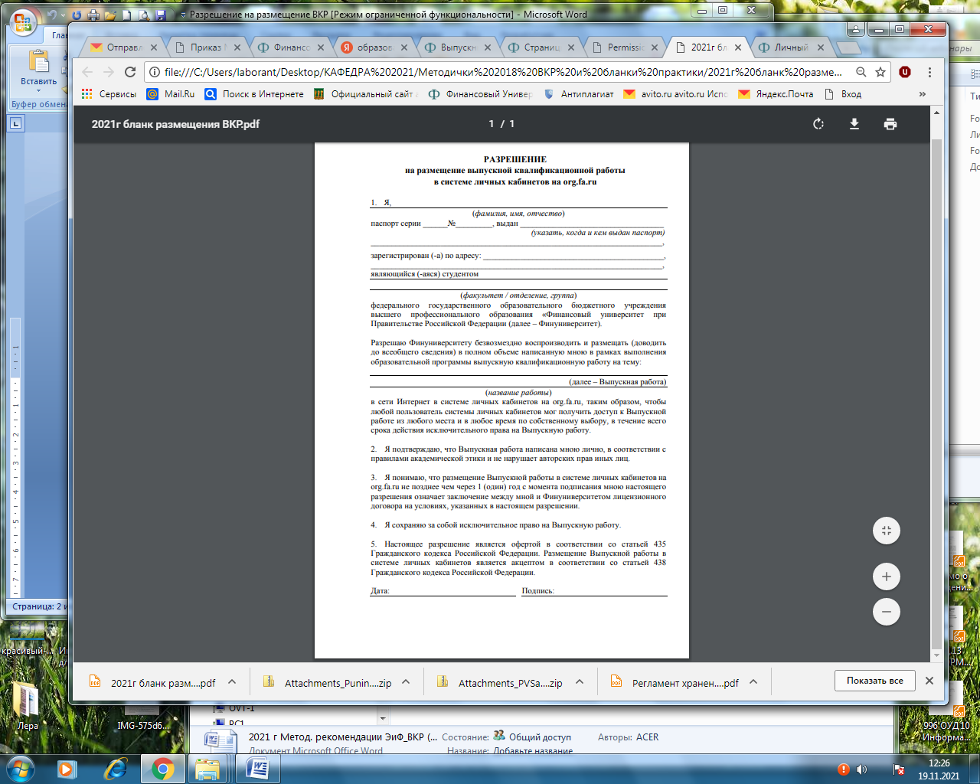

План-задание согласовывается руководителем с обучающимся и размещается обучающимся в личном кабинете на платформе не позднее 15 календарных дней с даты издания приказа о закреплении темы ВКР
Руководитель ВКР совместно с обучающимся может конкретизировать целевую установку задачами

